**Java 期末專題**

Final Project

**主題：**IDE

for Java/C++/Python



**作者**

108級電機B班0410746 林志恩

108級電機B班0410766 陳胤銓

**一、題目**

IDE for Java/C++/Python

**二、簡介**

動機：

有鑑於我們在蔡媽的程式語言課程中學習了C++、Java以及其多樣的語法技巧，我們希望能夠把這些結合起來，利用這學期所學的Java來製作出我們獨一無二的IDE，而且能夠媲美Dev C++以及Notepad++的期末專題。

除了能夠活用我們在蔡媽講授的Java程式課程中所學到的各種知識外，透過實作專題，不僅能夠加深我們對課程所學的印象，並且製作出實用的IDE，同時也大大提升我們的實力。

功能：

我們的期末專題會模擬一般IDE具有的功能，舉凡功能列、工具列、編輯區(自動行號)、錯誤訊息區等等，都能夠讓使用者輕鬆的使用。我們還會結合快速鍵(一鍵編譯)，讓使用者能夠方便去編譯或執行，最後得到的結果也會一目瞭然的呈現出來給使用者觀看。

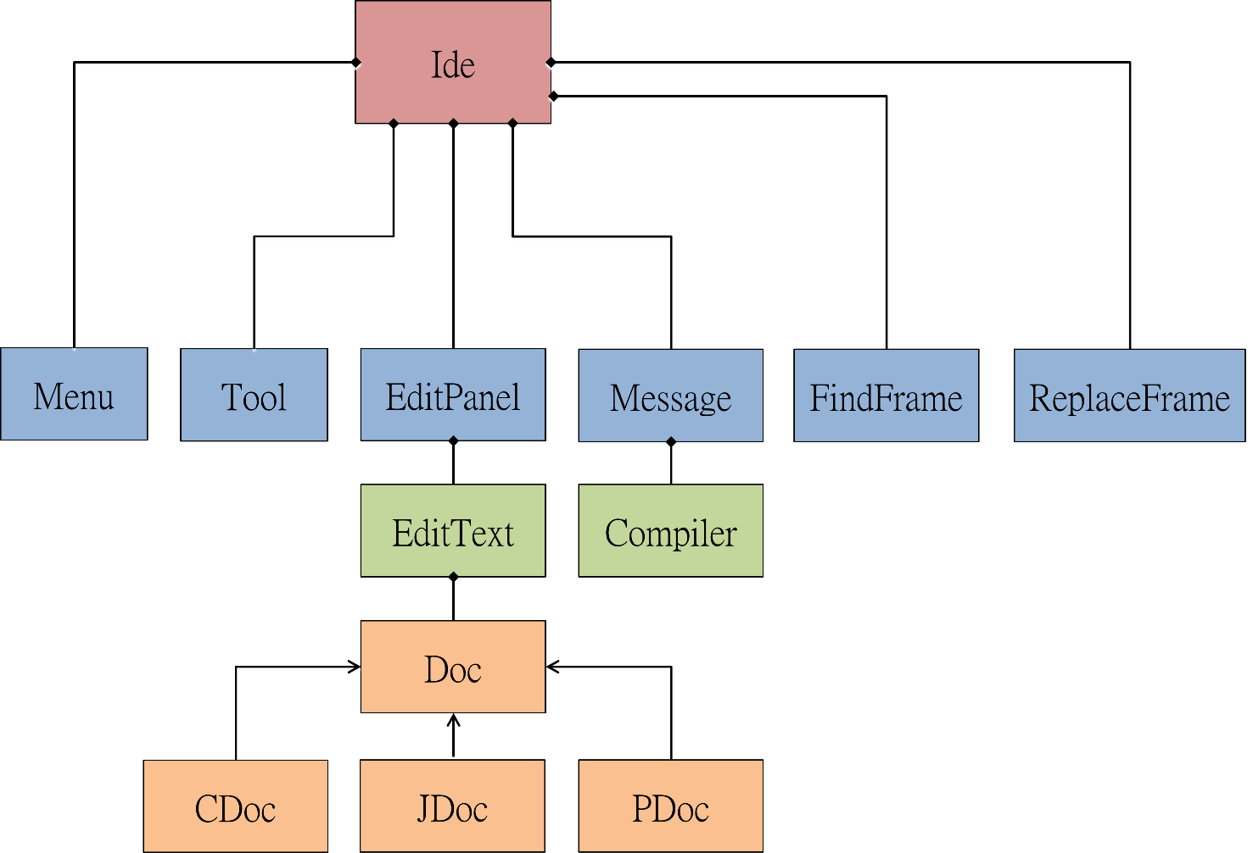**三、主要架構**

**四、系統分析**

public class Ide extends JFrame

-主程式

public class Menu extends JMenuBar

-Menu選單

public class Tool extends JToolBar

-工具列

public class EditPanel extends JPanel

-文字編輯區(panel)

public class EditText extends JTextPane

-文字編輯區(JTextPane)

public class TextLineNumber extends JPanel

-行號

public class JDoc implements DocumentListener

-從JTextPane取出Document的event handler(針對Java擋)

public class CDoc implements DocumentListener

-從JTextPane取出Document的event handler(針對C++擋)

public class PDoc implements DocumentListener

-從JTextPane取出Document的event handler(針對Python擋)

public class WDoc implements DocumentListener

-從JTextPane取出Document的event handler(針對無副檔名)

public class ColoringJ implements Runnable

-上色用的Thread(針對Java擋)

public class ColoringJ implements Runnable

-上色用的Thread(針對C++擋)

public class ColoringJ implements Runnable

-上色用的Thread(針對Python擋)

public class ColoringW implements Runnable

-上色用的Thread(針對無副檔名)

public class QueueStruct

-儲存需要上色的資訊

public class Message extends JTabbedPane

-Error Message的分頁Panel

public class Compiler extends JTable implements ComponentListener

- Error Message的表格與處理

public class FindFrame extends JDialog

-尋找視窗

public class ReplaceFrame extends JDialog

-取代視窗

public class Status extends JLabel

-Status Bar

class MyStringTokenizer extends StringTokenizer

-處理JTextPane的字串，用來處理上色、尋找與取代

class MyHighlightPainter extends DefaultHighlightPainter

-用來處理尋找與取代的Highlight效果

**五、工作分配**

林志恩：

Ide.java

Copy, Cut, Paste, Undo, Redo, Selectall, Find, Replace, Typesetting(自動排版)函數

Menu.java

Copy, Cut, Paste, Undo, Redo, Selectall, Find, Replace, Typesetting(自動排版)的MenuItem

JDoc.java/ CDoc.java/ PDoc.java

關鍵字(keywords)上色處理

ColoringJ.java/ ColoringC.java/ ColoringP.java

用Thread上色

TextLineNumber.java

行號處理

FindFrame.java

尋找視窗

ReplaceFrame.java

取代視窗

MyStringTokenizer.java

字串處理

MyHighlightPainter.java

Highlight處理

Debug

程式優化

陳胤銓：

Ide.java

開擋、存檔、讀檔、關檔函數

Menu.java

開擋、存檔、讀檔、關檔的MenuItem

Tool.java

工具列(呼叫MenuItem)

EditPanel.java

檔案路徑處理與編譯

EditText.java

Ctrl+滑鼠滾輪 控制字體大小

JDoc.java/ CDoc.java/ PDoc.java

單行注解、多行注解、字元、字串上色處理

QueueStruct.java

儲存上色資訊

ColoringJ.java/ ColoringC.java/ ColoringP.java

用Thread上色

TextLineNumber.java

行號處理

Message.java/Compiler.java

錯誤訊息表格處理

Status.java

Status Bar印出檔案資訊

Debug

程式優化

**六、使用何種Java IDE**

Notepad++

**七、執行結果**

**主畫面 – Menu選單、工具列、編輯區(行號與上色)：**

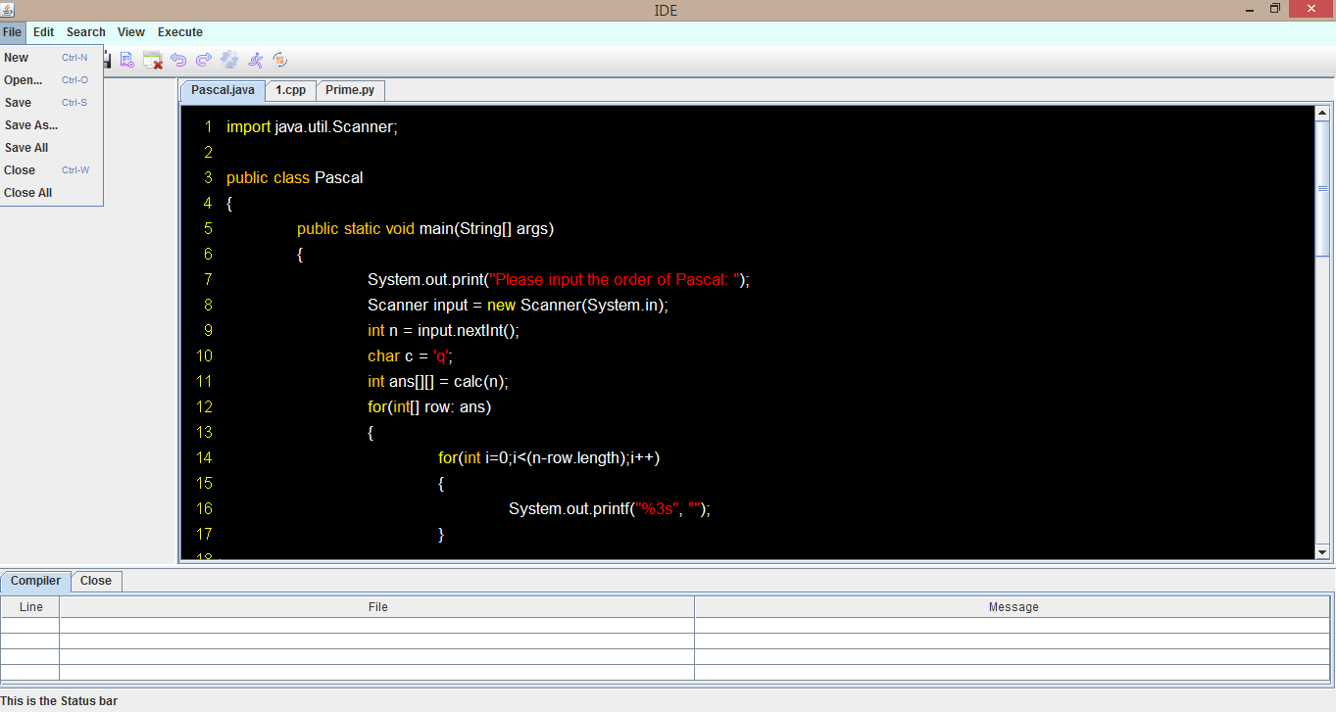

**尋找視窗：**

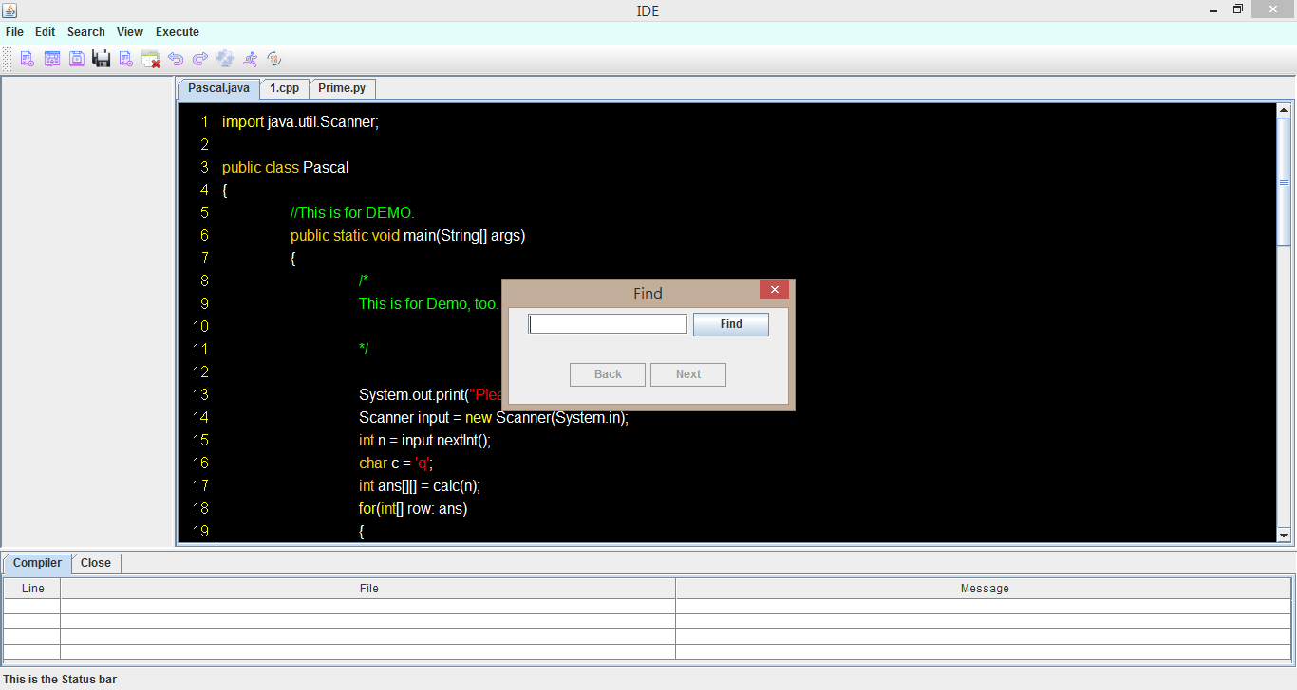

**取代視窗：**

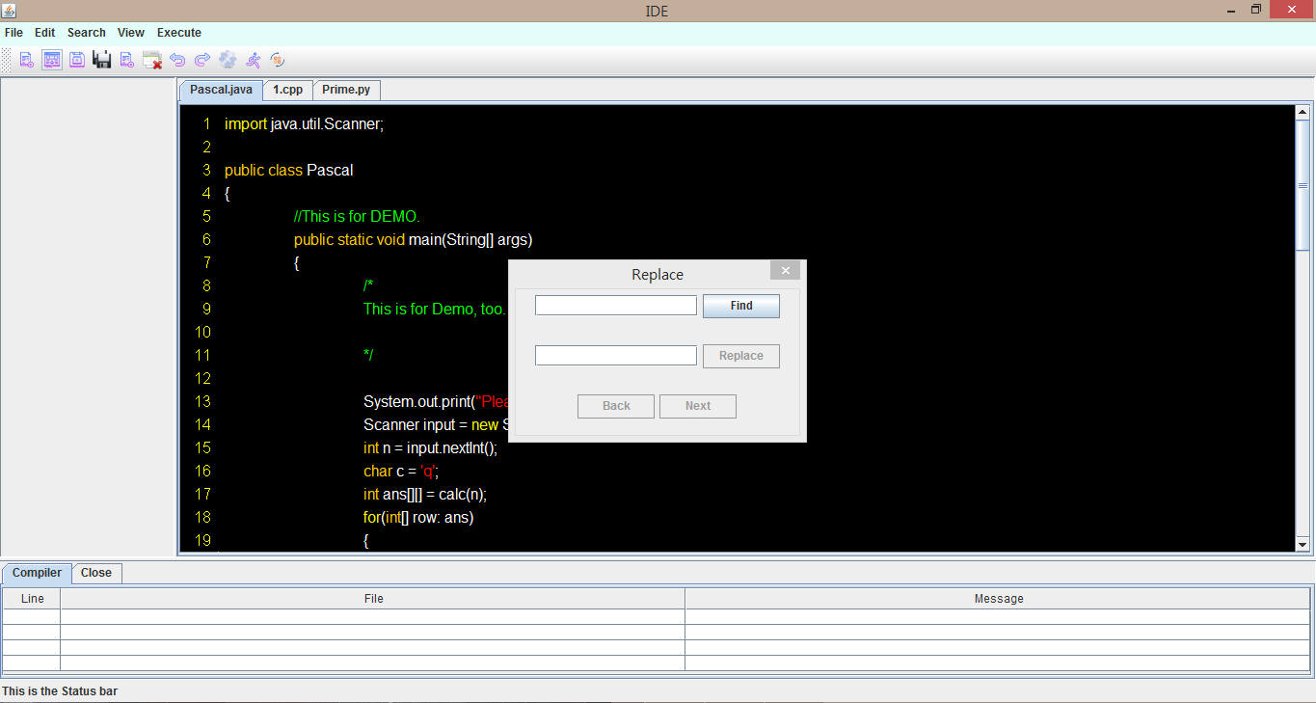

**Error Message：**

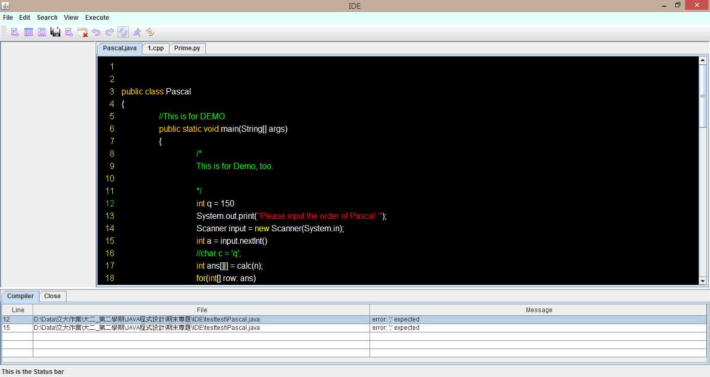

**八、心得報告： 遇到的問題，如何解決或結果分析**

林志恩：

這次在製作專題IDE時，面臨了一些很大的挑戰，起初是針對JTextPane的行號以及處理內部字串上色的問題，過程沒有我們想像中的容易，因為要用到許多更深的概念，像是需要用到Listener來判斷字的改變，並取出文本Document的字串，再進行上色。目前的版本，加入了Queue儲存資料，再一起送進Thread上色，跟上次比起來變得更快許多，努力嘗試並做出成果後，我覺得很有成就感。

其次，是針對Document，使用UndoMananger來製作Undo、Redo的功能，一開始相當不順利，使用上有點不瞭解，後來實際操作之後，又發現會把我們上色的字串也一起Undo，讓我們不知如何是好。後來又不斷嘗試之後，再UndoableEditListener裡自己寫判斷，才成功做出來。

在自動縮排的功能中，雖然我們最後作出的結果是假設在完美的情況，但是希望日後能夠做出能夠自動換行且同時縮排好的功能出來。

在製作Java專題這段路程上，收穫最大也學習最多的一定是我們自己，除了將上課所學的東西融會貫通，還要想出辦法將idea付諸實行，遇到困難要懂得發問並找尋辦法解決，真的有太多事物是平常上課所學不到的。當我們看到最後執行的結果，心裡真的是非常有成就感，一切的努力與辛苦終於化成甜美的果實。

陳胤銓：

這學期的Java專題雖然最後沒有達成自己的目標(auto-complete的功能)，不過整體來說還可以接受，也做了三種語言(java/c++/python)的上色功能，體會到平常在使用IDE時的方便，背後都有工程師嘔心瀝血才做出來的，很遺憾這個學期末太多事情等著處理，沒有辦法仔細的思考該如何完成auto-complete的功能。

謝謝這四個學期蔡媽和助教們的認真付出，真的學到了很多寫程式的技巧，從一開始連C語言都幾乎忘光了，到現在學會了java/c++/python，也會用程式去計算基本的數學和寫一些小遊戲，希望未來我能夠精益求精，更加進步。

**九、參考資料**

Google等網路資訊

助教在Lab所教的內容與其上課的檔案

同學指點並自己融會貫通